電工實驗5

實驗一預報：振幅調變 AM

結報

Date: 2024/11/19

Class: 電機四全英班

Group: Group 9

Name: B103105006 胡庭翊

B103015018 劉姵妤

1. **實驗目的**
   1. 實作偉恩電橋震盪器產生載波訊號。
   2. 透過實際電路設計觀察並了解 AM 調變的原理與特性。
   3. 經由示波器進行FFT並觀察頻譜進行測量
2. **結果分析**
   1. **檢查項目一**

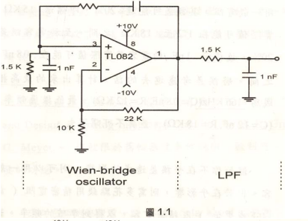

利用圖1.1 韋恩電橋震盪器電路，震盪產生高頻載波(震盪頻率理論值= 106kHz)。其中此電路經由 RC低通濾波器過濾高頻訊號雜訊，史波行更完整。

量測結果如下:

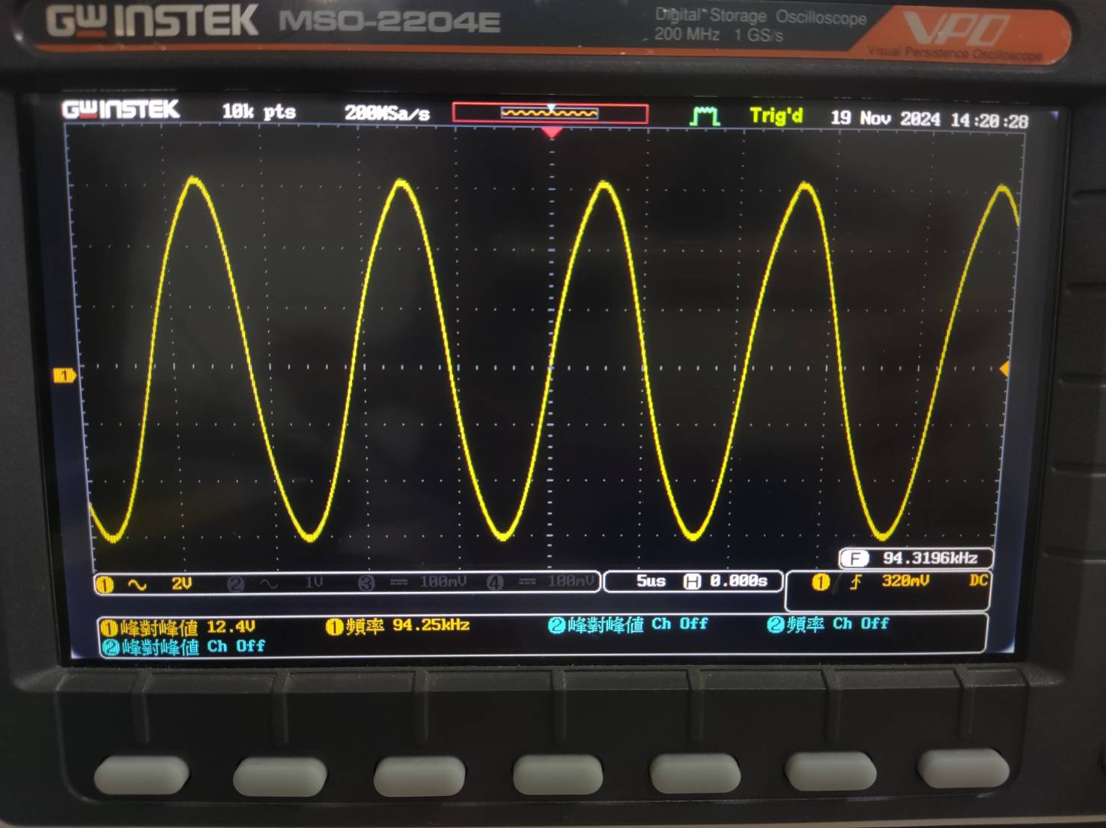

**實驗結果:**

震盪頻率: 94.3196 kHz

* 1. **檢查項目二**

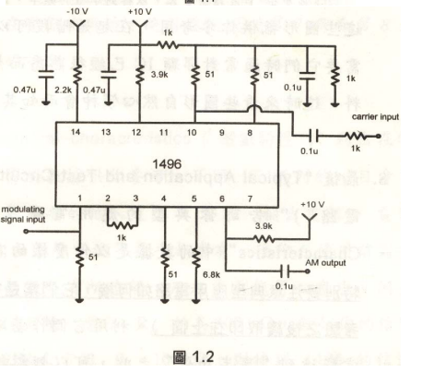

接出圖1.2之乘法器電路，並將檢查項目一之濾波後的訊號輸入 LM1496 乘法器的carrier input 端，乘以連接於modulaing signal input的訊號產生器訊號進行調變，獲得AM輸出並觀察輸出的波形是否符合預期。

**實驗結果:**

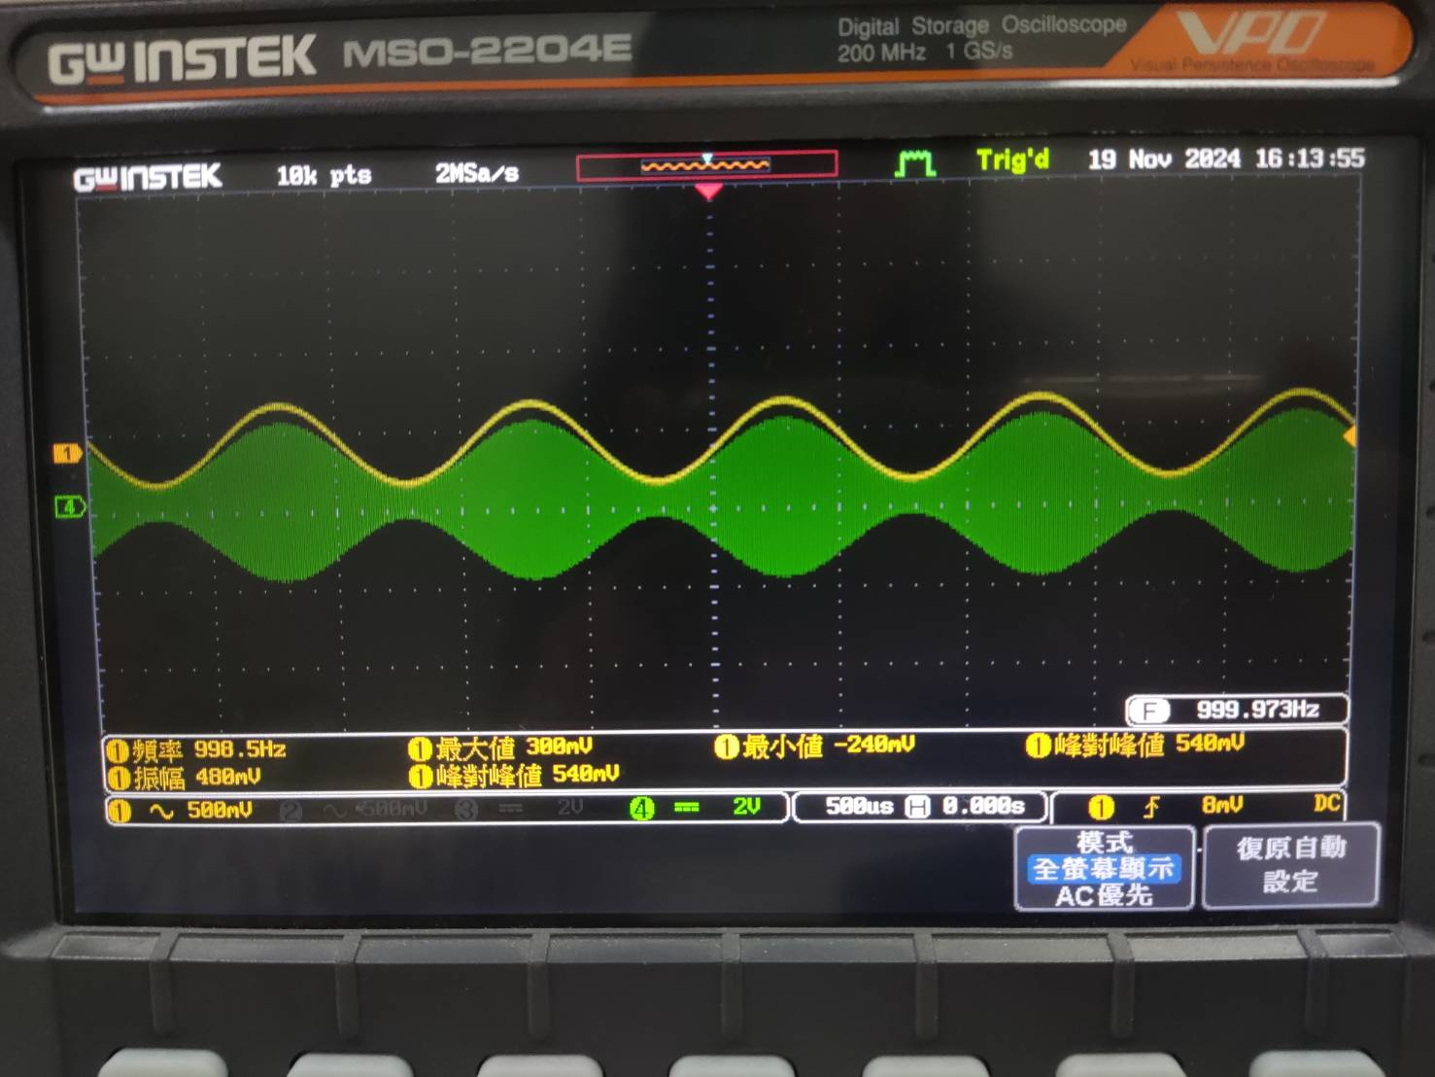

其中，channel 1(黃) 為訊號產生器輸入端(modulaing signal input)，而 channel 2(綠) 為AM調變後的輸出波型

* 1. **FFT**

調整示波器的time到500us，按下Math紐即可看到頻譜。按左下setting進入FFT調整選單。按coursors，調整X1測量中心頻率、X2測量其左側或右側峰值，觀察| X1-X2 |應為輸入信號的頻率。

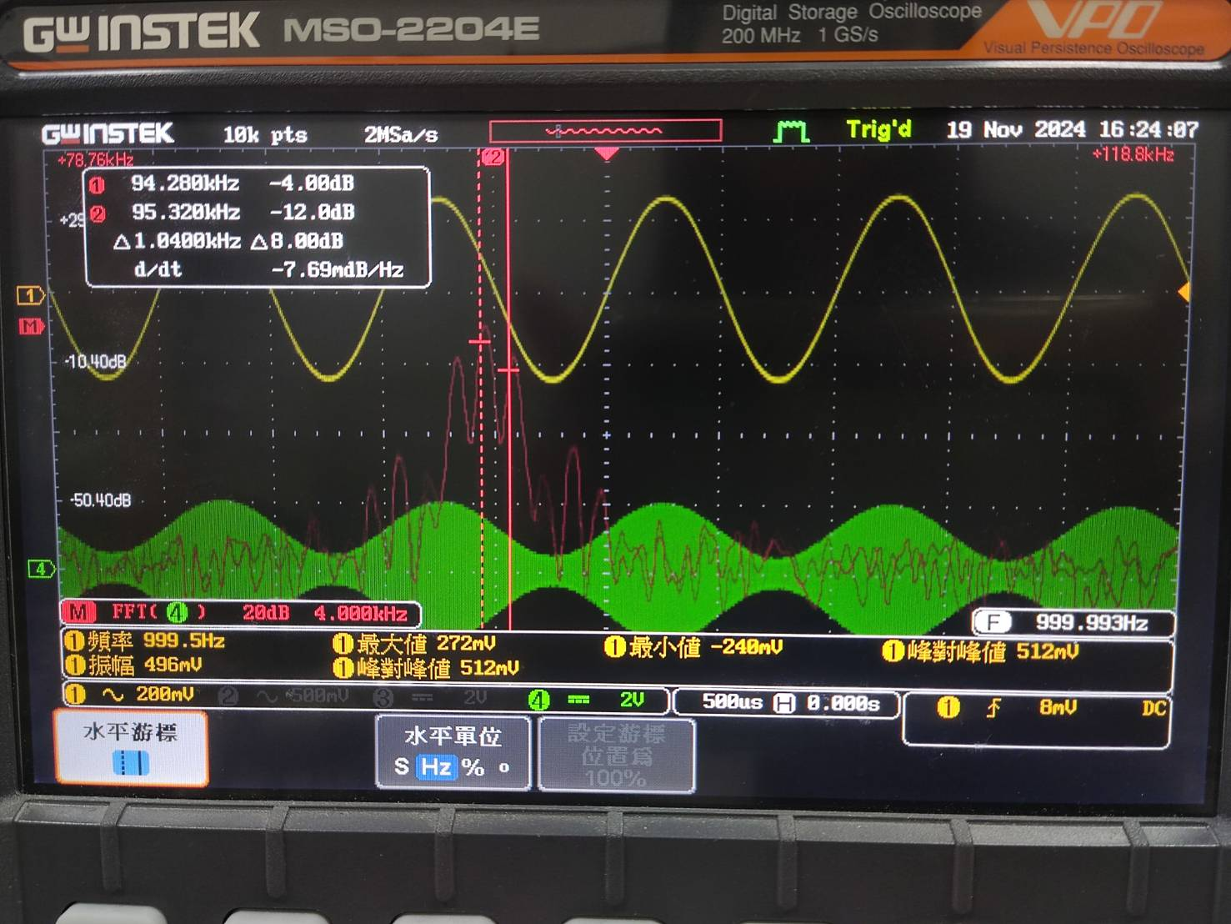

由 cursor 可測得:

中心頻率為 94.280kHz

右側峰值為 95.320kHz

左側峰值與中心頻率相差約 1kHz

1. **心得**

**胡庭翊**

在這次的 AM 調變實驗中，我們主要目的是了解調幅技術的實現過程以及其在訊號處理中的應用。然而，整個實驗過程充滿挑戰，尤其是對電路的接線與元件的檢查，讓我體會到理論與實際操作之間的落差。

實驗的第一步是利用韋恩電橋產生穩定的方波作為載波訊號，這部分經過測試確認輸出結果正常。然而，進入第二階段時，我們利用 1496 乘法器進行訊號的調變，卻發現輸出的 AM 波形與理論模型不符。具體表現為波形下半部正常，但上半部的訊號似乎被濾掉，這讓我們十分困惑。

\在排查問題的過程中，我們花了大量時間檢查電路的每個連接點，包括確認訊號源的穩定性、重新調整乘法器的偏壓以及替換 IC，甚至換麵包版重新接線。然而，波形依舊是同樣的狀態，這讓我們一度感到挫敗。所幸與助教們共同努力了良久後問題算是有成功解決了，謝謝助教的幫忙!

**劉姵妤**

在這次的AM調變實驗中，我們的目標是了解調幅技術的實現過程以及其在訊號處理中的應用。實驗的第一步是利用韋恩電橋產生穩定的方波作為載波訊號。接著，我們使用1496乘法器，將輸入的訊號與載波相乘，期望能生成一個經AM調幅處理的訊號。然而，實驗結果並不如預期，所觀察到的輸出訊號並未完全符合理論模型，且存在失真與不穩定的情況。

為了找出問題，我們進行了一系列測試與調整，包括檢查訊號源的穩定性、調整乘法器的偏壓以及檢驗各元件之間的連接。最終，我們推測問題的主要原因可能來自電路板接觸異常，導致信號傳輸不穩定。

在解決問題的過程中，助教提供了非常寶貴的建議與指導，幫助我們更加清楚地理解整個系統的運作原理。雖然過程中遇到不少挑戰，但我們透過實際操作與問題分析，對AM調變技術有了更深的認識，也增強了我們排錯的能力。這次實驗讓我們獲益良多，感謝助教的協助與指導!